**EVERTON RANGEL DE CAMPOS**

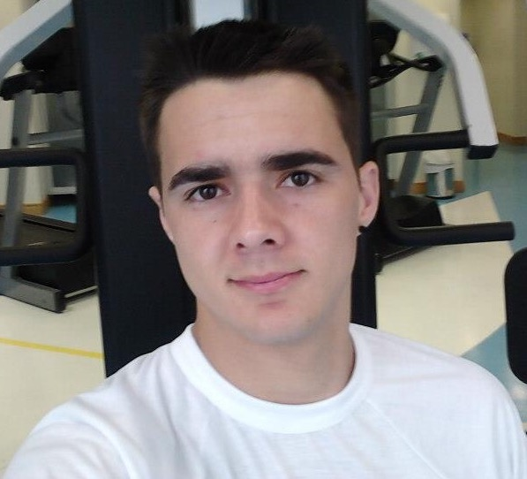

Data de Nascimento: 11/11/1990- 25 anos

Endereço: Rua Simões Lopes Neto Nº 32 – Jardim dos Lagos

CEP: 92500-000 Guaíba – RS

Fone: (51) 95271165 ou (51) 99227046/E-mail:evertonrangel6@gmail.com

CNH: AB

**OBJETIVOS**

Aplicar o conhecimento técnico e experiência na área de manutenção mecânica, corretiva, preventiva, preditiva, cadastro de maquinas e equipamentos para plano de manutenção preventiva.

**PRINCIPAIS ATIVIDADES**

Manutenção preventiva, preditiva, corretiva, cadastro de planos de preventiva para maquinas e equipamentos, projeto de melhoria de maquina.

Substituição de fusos de esferas, guias lineares, rolamentos de contato angular.

**FORMAÇÃO ACADÊMICA**

Cursando Engenharia Mecânica na Universidade Luterana do Brasil-Ulbra 1º semestre

Curso técnico em Mecânica: SENAI Visconde de Mauá 1600 horas concluído em 2012.

Curso Metal Mecânica: Projovem Trabalhador 350 horas concluído em 2010.

**CONHECIMENTO**

***Informática*** - Windows, Power Point, Word, Internet, Excel, Solidworks, Inventor, Auto Cad.

***Inglês*** *–* InglêsBásico.

**Cursos**- NR35, NR33, NR18.

**Participante do INOVA SENAI.**

**Vencedor das etapas escolar, estadual e nacional, da olimpíada do conhecimento Desafio de Ideias mecânica geral.**

**EXPERIÊNCIAS PROFISSIONAIS**

Empresa: Metalúrgica CORTMAQ

Cargo: Auxiliar de Fabrica

Período: 05/2010 à 04/2011

Empresa: GKN do Brasil Ltda.

Cargo: Estagiário do setor Engenharia de Manutenção

Período: 10/08/2012 à 16/12/2012

Empresa: GKN do Brasil Ltda.

Cargo: Mecânico de Manutenção (Setor da Engenharia de Manutenção).

Período: 14/01/2013 à Atualmente.